Den Tjekkiske Ambassade i København
&
Café Svejk

inviterer til udstillingen

“ROLL OUT THE BARREL”
THE HISTORY OF CZECH BEER

17. marts – 18. april 2010

på Café Švejk
Smallegade 31, 2000 Frederiksberg

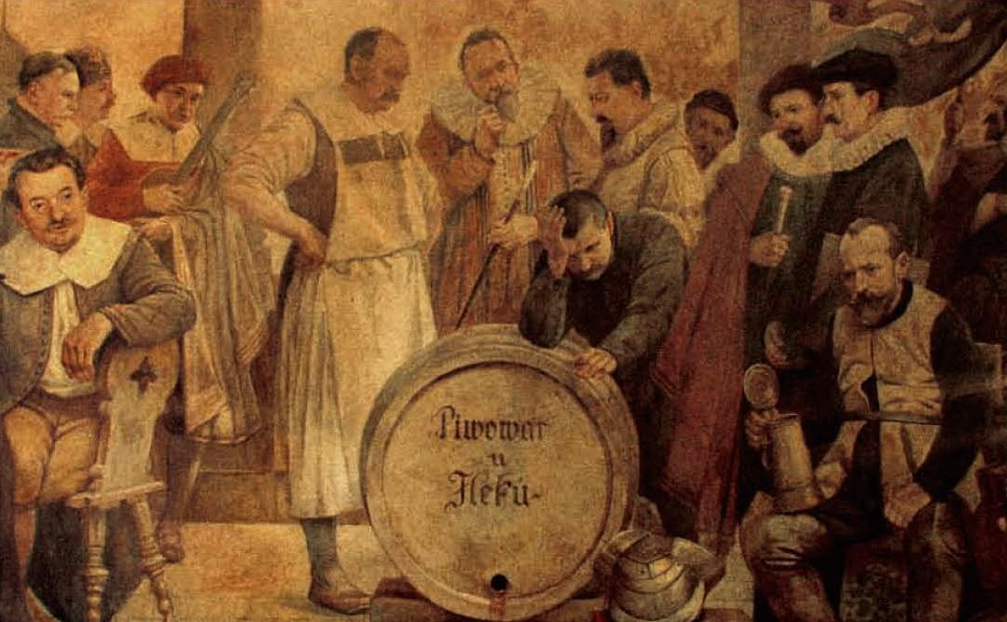

Den kendte engelske sang “Roll Out the Barrel” er faktisk en adaptation af en tjekkisk sang, der var blevet populær blandt allierede soldater under 2. verdenskrig.
Naturligvis er sangen knyttet til øl,
den mest populære lav-alkoholiske drik i hele verden.
Udstillingen præsenterer den lange historie af den tjekkiske ølbrygning, der går helt tilbage til det 10. århundrede.
I dag fortsætter Tjekkiet med den gamle bryggetradition af høje kvalitetsøl, som er berømt i hele verden.

